Министерство науки и высшего образования Российской Федерации
федеральное государственное бюджетное образовательное учреждение высшего образования
«Российский экономический университет имени Г.В. Плеханова»
МОСКОВСКИЙ ПРИБОРОСТРОИТЕЛЬНЫЙ ТЕХНИКУМ

специальность 09.02.07 «Информационные системы и программирование»
Квалификация: Программист

ПРАКТИЧЕСКИЕ РАБОТЫ
ПО МДК 04.02 «Обеспечение качества функционирования компьютерных систем»

Выполнил студент  группы П-7-23  Веников Иван Николаевич | Проверил преподаватель  ___________ М.В. Горбутова  «___» _________ 2026 года

Москва 2026

ОГЛАВЛЕНИЕ

ПРАКТИЧЕСКАЯ РАБОТА №3 3

ПРАКТИЧЕСКАЯ РАБОТА №4
Подключение REST API
Цель работы: заменить локальное хранилище данных (in-memory / localStorage) на удалённый REST API сервер, освоить конфигурирование и работу с HTTP-клиентом Dio в среде Flutter Web, настроить многоуровневую обработку сетевых ошибок и их преобразование в исключения предметной области (domain exceptions), изучить природу и механизмы устранения ошибок CORS (Cross-Origin Resource Sharing), реализовать серверную пагинацию, сортировку, фильтрацию, отмену устаревших поисковых запросов через CancelToken, автоматический повтор чтений (retry) с экспоненциальной задержкой, кэширование справочников и блокировку действий на время отправки запросов, а также верифицировать поведение репозиториев с помощью модульных тестов с подменённым сетевым клиентом.
Постановка задачи и архитектурный принцип: ключевой проверкой чистоты и качества архитектуры, заложенной в практических работах 2 и 3, является требование полного сохранения пользовательского интерфейса. Подключение настоящего REST API не должно потребовать изменений ни в одном виджете, форме или диалоге. Замена источника данных осуществляется исключительно на уровне провайдеров (MultiProvider / ProxyProvider) путём подстановки реализаций Api*Repository взамен Local*Repository. При этом исключения сетевого слоя наследуются от уже используемых интерфейсом классов RepositoryException, что обеспечивает органичное отображение серверных ошибок валидации (код 422) в полях формы и конфликтов целостности (код 409) в модальных окнах.
Таблица 1 – Соответствие архитектурных концепций REST API
Конструкция Java Spring (бэкенд) | Конструкция Flutter Web (клиент) | Назначение
@RestController | Api*Repository (ApiBookRepository и др.) | Предоставление/потребление REST-эндпоинтов
@GetMapping возвращает Page<T> | dio.get(...) парсит в PageResult<T> | Постраничный вывод с метаданными (page, size, total)
@RequestBody EntityDto | dio.post/put(path, data: entity.toJson()) | Сериализация сущности в тело HTTP-запроса
@ControllerAdvice + ExceptionHandler | Интерсептор Dio (Logging & Error Handler) | Централизованная обработка ошибок и логирование
ResponseEntity.status(422).body(map) | DioException -> ValidationException | Отображение ошибок в соответствующих полях формы
ResponseEntity.status(409).body(msg) | DioException -> ConflictException | Информирование о нарушении целостности данных
Проверка через Postman/cURL | Вкладка Network в Chrome DevTools | Диагностика сетевого взаимодействия и анализ трафика

Ход работы:
1. Подготовка рабочего места и запуск учебного сервера. В проект интегрирован легковесный учебный mock-сервер (api/mock-server.js), реализующий полноценный REST-контракт для всех сущностей информационной системы библиотеки (книги, авторы, жанры, издательства, читатели, выдачи). Сервер запущен на платформе Node.js v22 с фиксацией порта 8080 и указанием разрешённого источника для клиентского web-приложения: node api/mock-server.js --port 8080 --origin http://localhost:5555. Работоспособность сервера проверена обращением к служебному эндпоинту http://localhost:8080/api/__health, вернувшему статус 200 OK.
2. Параметризация базового адреса API через параметры сборки. В соответствии с правилами разработки промышленных web-приложений адрес сервера не зашивается константой в исходный код. В модуле lib/core/config.dart объявлена константа apiBaseUrl, считываемая на этапе компиляции из окружения через String.fromEnvironment('API_BASE_URL', defaultValue: 'http://localhost:8080/api'). Это позволяет переключать сервер между локальной разработкой, учебным стендом и продакшеном с помощью аргумента сборки: --dart-define=API_BASE_URL=http://localhost:8080/api.
3. Иерархия исключений предметной области и маппинг HTTP-ответов. В модуле lib/core/api_exceptions.dart сформирована иерархия классов, наследующаяся от базового RepositoryException: ApiException (абстрактный корень), NetworkException (проблемы связи, таймауты, ошибки CORS), UnauthorizedException (код 401, истечение сессии), ForbiddenException (код 403, отказ в доступе), NotFoundException (код 404, отсутствие записи), ConflictException (код 409, нарушение целостности связей), ValidationException (код 422, ошибки валидации по именованным полям Map<String, String>), ServerException (коды 5xx). Функция-обёртка guard<T>() перехватывает все исключения сетевого слоя DioException и безопасно трансформирует их в соответствующие доменные ошибки. Виджеты пользовательского интерфейса взаимодействуют только с доменными исключениями, не зная о существовании сетевой библиотеки Dio.
Таблица 2 – Схема преобразования сетевых ошибок в доменные исключения
Код / Ситуация | Тип DioException | Доменное исключение | Поведение в пользовательском интерфейсе
401 Unauthorized | badResponse (401) | UnauthorizedException | Запрос повторной авторизации пользователя
403 Forbidden | badResponse (403) | ForbiddenException | Уведомление о нехватке прав на выполнение операции
404 Not Found | badResponse (404) | NotFoundException | Отображение состояния «Запись не найдена»
409 Conflict | badResponse (409) | ConflictException | Модальное окно/сообщение о невозможности действия
422 Unprocessable | badResponse (422) | ValidationException | Подсветка конкретных полей формы красным текстом
5xx Server Error | badResponse (500-503) | ServerException | Сообщение об ошибке на сервере с предложением повторить
Connection Error / CORS | connectionError | NetworkException | Экран ошибки с кнопкой «Повторить» и подсказкой по CORS
Connection Timeout | connectionTimeout | NetworkException | Сообщение: «Сервер не ответил вовремя»
Cancel Token | cancel | NetworkException | Штатное подавление результата отменённого запроса

4. Конфигурация клиента Dio и интерсепторы. В модуле lib/core/api_client.dart фабрика buildDio() инициализирует экземпляр Dio со следующими параметрами: базовый адрес (apiBaseUrl), таймауты подключения и получения ответа (10 секунд), заголовки по умолчанию (Accept, Content-Type). Параметр validateStatus настроен таким образом, чтобы ответы с кодами статуса 4xx не считались фатальным сбоем сетевого протокола (status != null && status < 500) и направлялись в секцию onResponse. Интерсептор перехватывает коды 4xx, разбирает JSON-структуру ошибки ({message, errors}) и транслирует её через handler.reject(DioException) с прикреплённым типизированным доменным исключением в поле error. В режиме отладки (kDebugMode) интерсептор логирует в консоль метод запроса, URL и код статуса. Для безопасных методов чтения (GET, HEAD) настроен механизм автоматического повтора (retry) при сетевых сбоях: до трёх попыток с экспоненциально нарастающим интервалом (500 мс, 1000 мс, 2000 мс). Мутирующие методы (POST, PUT, DELETE) повторно не отправляются во избежание дублирования данных.
5. Спецификация используемых эндпоинтов REST API. В таблице 3 приведён полный перечень эндпоинтов учебного REST API, подключенных клиентским приложением library_web. Клиент осуществляет CRUD-операции над всеми пятью типами сущностей, поддерживает серверную пагинацию и фильтрацию.
Таблица 3 – Спецификация эндпоинтов REST API
Метод | Эндпоинт | Параметры / Тело | Ответ | Назначение
GET | /api/books | page, size, sort, search, genreId, publisherId, yearFrom, yearTo | 200 (PageResult<Book>) | Постраничный поиск и фильтрация книг на сервере
GET | /api/books/:id | id | 200 (Book) / 404 | Получение детальной информации о книге
POST | /api/books | JSON-объект книги (title, isbn, year, pages, ...) | 201 (Book) / 422 | Создание книги с серверной валидацией уникальности ISBN
PUT | /api/books/:id | JSON-объект книги | 200 (Book) / 422 | Обновление существующей книги
DELETE | /api/books/:id | id, hard=true/false | 204 / 409 | Мягкое либо жесткое удаление книги
GET | /api/authors | page, size, sort, search, country | 200 (PageResult<Author>) | Постраничный список авторов и кэширование
POST | /api/authors | JSON-объект автора | 201 (Author) / 422 | Создание нового автора
GET | /api/genres | page, size, sort, search | 200 (PageResult<Genre>) | Список жанров с кэшированием
GET | /api/publishers | page, size, sort, search, city | 200 (PageResult<Publisher>) | Список издательств с кэшированием
DELETE | /api/publishers/:id | id | 204 / 409 | Удаление издательства с проверкой ссылочной целостности
GET | /api/readers | page, size, sort, search, ticketStatus | 200 (PageResult<Reader>) | Список читателей с вложенными билетами
POST | /api/readers | JSON-объект читателя | 201 (Reader) / 422 | Регистрация читателя с билетом
GET | /api/__health | нет | 200 {status: ok} | Проверка жизнеспособности сервера

6. Реализация обобщённого базового репозитория ApiRepository<T, Q>. В файле lib/repositories/api_repository.dart реализован абстрактный класс ApiRepository, предоставляющий унифицированный механизм взаимодействия с REST API для всех коллекций. Ключевые особенности реализации: а) Отмена устаревших запросов (CancelToken): при новом вызове метода find() предыдущий активный CancelToken немедленно отменяется. Это предотвращает появление состояния гонки (race conditions), когда при быстром вводе поискового запроса запоздалый ответ на первую букву мог перезаписать актуальный ответ на полное слово. б) Кэширование справочников: метод findAll() кэширует полученный список записей в оперативной памяти. Справочники жанров, издательств и авторов не перезапрашиваются с сервера при каждом открытии формы. Кэш автоматически инвалидируется при выполнении любых мутирующих операций (create, update, delete, restore). в) Серверная пагинация: клиент запрашивает ровно одну страницу данных заданного размера (size=10) и сохраняет в состоянии только текущий срез PageResult<T>. При переходе на другую страницу в репозиторий уходит новый GET-запрос.
7. Встраивание в MultiProvider и бесшовная подмена. В модуле lib/app.dart класс AppProviders оснащён флагом useApi. При useApi=true регистрируются экземпляры Dio и фабрики сетевых репозиториев (ApiBookRepository, ApiAuthorRepository, ApiGenreRepository, ApiPublisherRepository, ApiReaderRepository). При useApi=false регистрируются локальные репозитории на базе SharedPreferences/localStorage, что сохраняет полную автономность и работоспособность тестового окружения (132 теста ПР2 и ПР3 выполняются без внешнего сервера). В точке входа lib/main.dart флаг установлен в true. Ни один экран, виджет или контроллер формы не претерпел изменений.
8. Диагностика и устранение ошибки CORS. При разработке web-клиентов на Flutter критически важным фактором является политика одного источника (Same-Origin Policy), принудительно обеспечиваемая браузером. а) Как проявилась ошибка: при первой попытке отправить запрос с web-клиента (http://localhost:5555) на сервер (http://localhost:8080) библиотека Dio выбросила исключение DioExceptionType.connectionError. б) Почему со стороны клиента ошибка выглядит как «Сервер недоступен»: по соображениям безопасности стандарт W3C XMLHttpRequest / Fetch API запрещает скриптам JavaScript читать детали ошибки CORS и код ответа, если сервер не прислал корректный заголовок Access-Control-Allow-Origin. Браузер скрывает ответ, и для клиента запрос выглядит как полный обрыв соединения. в) Как была обнаружена: при открытии консоли разработчика Chrome (F12 / Cmd+Option+I) зафиксировано сообщение: «Access to XMLHttpRequest at 'http://localhost:8080/api/books' from origin 'http://localhost:5555' has been blocked by CORS policy: No 'Access-Control-Allow-Origin' header is present on the requested resource». г) Как устранена: на стороне сервера настроена отдача соответствующих HTTP-заголовков для всех маршрутов: Access-Control-Allow-Origin: * (либо точный origin клиента), Access-Control-Allow-Methods: GET, POST, PUT, PATCH, DELETE, OPTIONS, Access-Control-Allow-Headers: Content-Type, Authorization, X-Requested-With. Также обеспечена корректная обработка предварительных preflight-запросов метода OPTIONS с немедленным возвратом кода 204 No Content. В клиенте в текст ошибки NetworkException внедрена превентивная подсказка: «Не удалось соединиться с сервером. Если сервер запущен, откройте консоль браузера и проверьте наличие ошибки CORS», что существенно упрощает локализацию проблемы.
9. Модульное тестирование репозитория (test/api_repository_test.dart). Для строгого контроля качества сетевого слоя разработаны модульные тесты с использованием библиотеки http_mock_adapter. Набор тестов включает 6 комплексных проверок: 1) Корректная десериализация успешного ответа сервера в структуру PageResult<Book>; 2) Маппинг ответа с кодом 422 в доменное исключение ValidationException с сохранением полей ошибок; 3) Маппинг ответа с кодом 409 в доменное исключение ConflictException; 4) Перехват ошибки соединения и трансформация в NetworkException с подсказкой про CORS; 5) Кэширование справочных данных и предотвращение лишних сетевых вызовов до момента инвалидации; 6) Отмена устаревшего HTTP-запроса через CancelToken при поступлении нового ввода.
Таблица 4 – Результаты модульного тестирования ApiRepository
№ | Тестовый сценарий | Имитируемый ответ / Действие | Ожидаемый результат
1 | Разбор ответа 200 OK | JSON со списком книг и метаданными (page, size, total) | Корректно создаётся PageResult<Book>, items.length == 1
2 | Обработка валидации 422 | HTTP 422 {errors: {isbn: 'Книга с таким ISBN уже существует'}} | Выбрасывается ValidationException, errors['isbn'] совпадает
3 | Обработка конфликта 409 | HTTP 409 {message: 'Нет свободных экземпляров'} | Выбрасывается ConflictException с текстом сообщения
4 | Обработка ошибки связи/CORS | DioExceptionType.connectionError | Выбрасывается NetworkException с подсказкой про CORS
5 | Кэширование справочников | Два последовательных вызова findAll() | HTTP-запрос отправляется ровно 1 раз, второй берётся из кэша
6 | Отмена через CancelToken | Быстрый вызов find() с новым токеном | Первый токен отменяется (isCancelled == true), ответ отсекается

10. Иллюстративные материалы и снимки экранов. Ниже представлены снимки экранов работающего приложения в браузере Google Chrome, демонстрирующие все ключевые состояния сетевого слоя и соответствие критериям оценки «5».
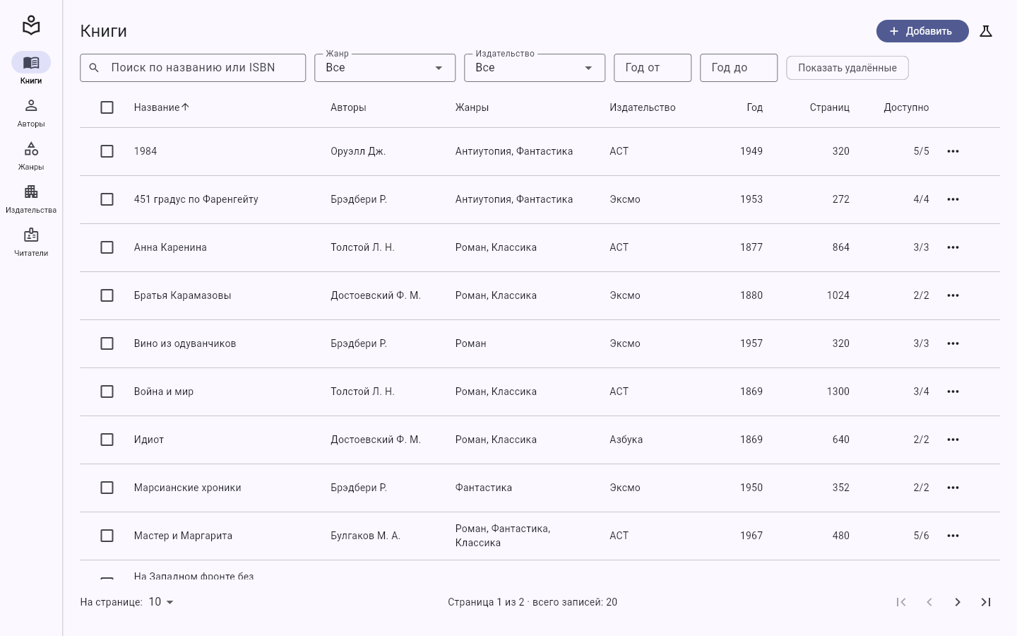
Рисунок 1 – Каталог книг, загруженный с сервера по REST API (страница 1)
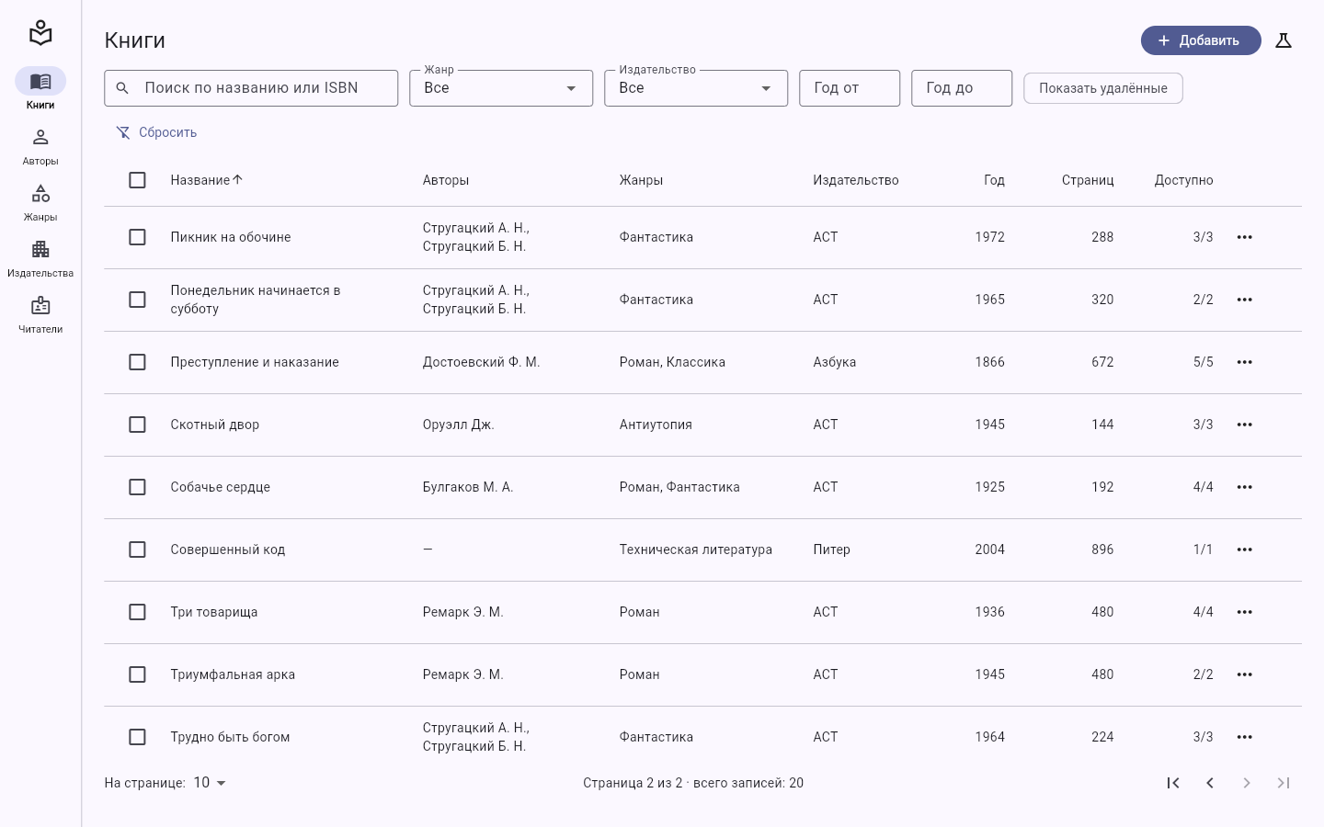
Рисунок 2 – Каталог книг: страница 2 (серверная пагинация)
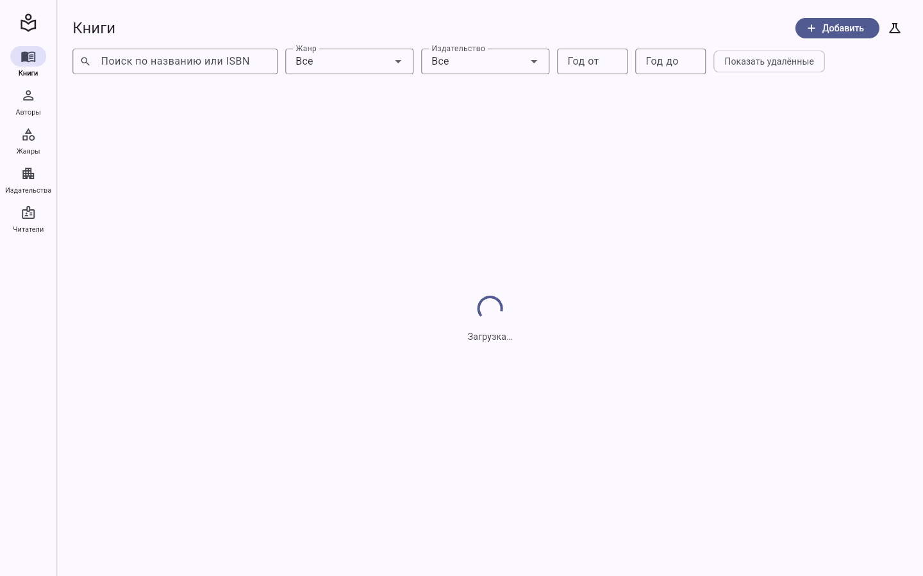
Рисунок 3 – Состояние загрузки данных («Загрузка...» со спиннером)
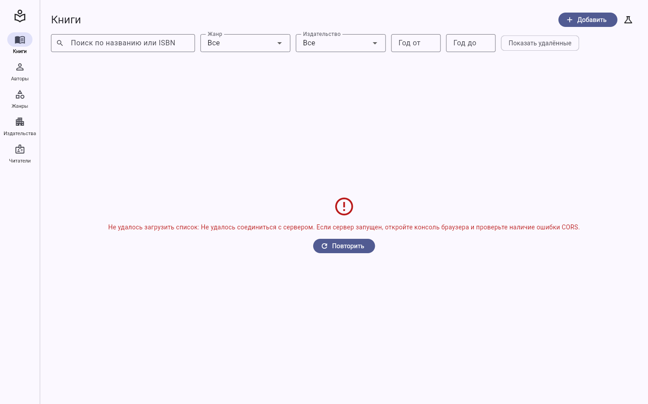
Рисунок 4 – Состояние ошибки при остановленном сервере с подсказкой про CORS
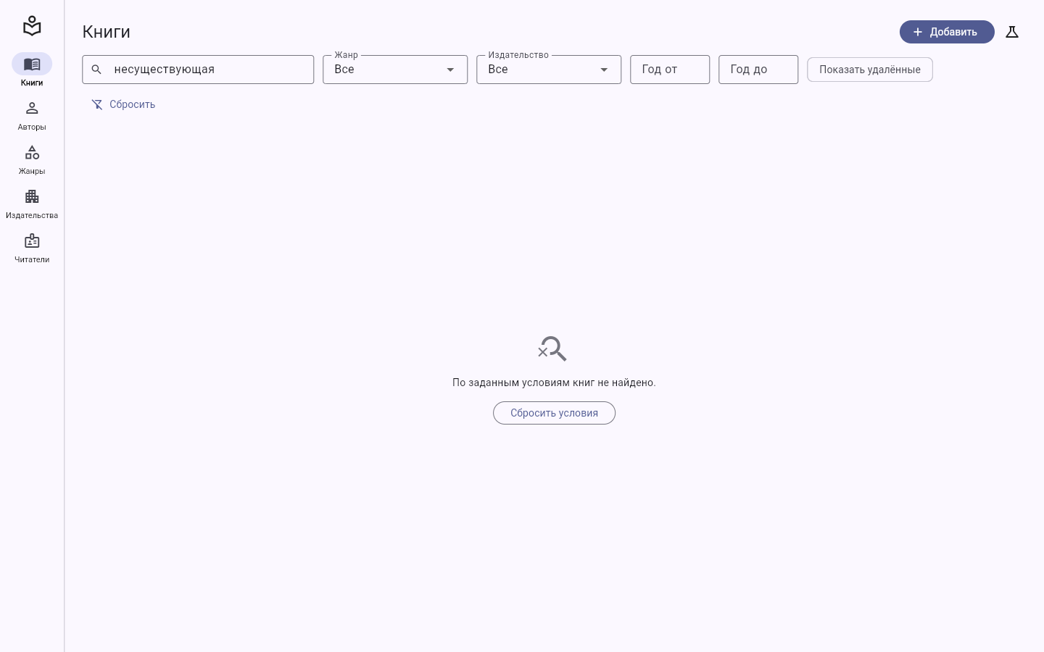
Рисунок 5 – Состояние пустого списка при отсутствии совпадений по поисковому запросу
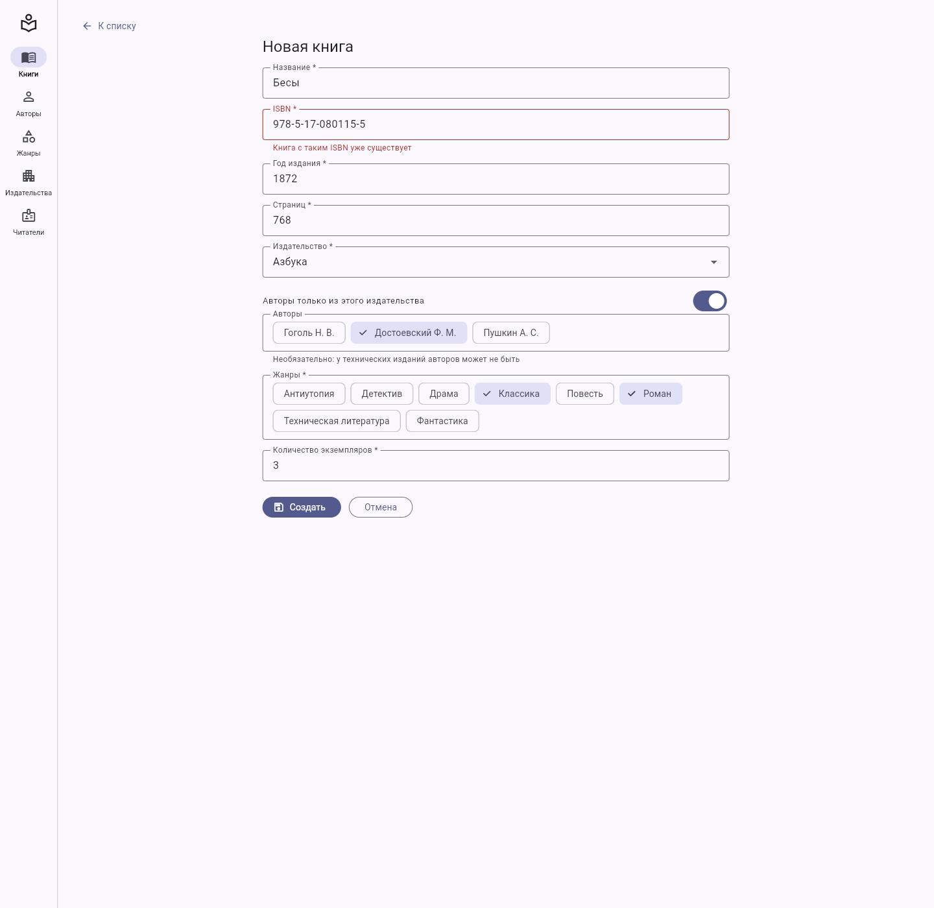
Рисунок 6 – Серверная ошибка валидации с кодом 422 в поле формы (дубликат ISBN)
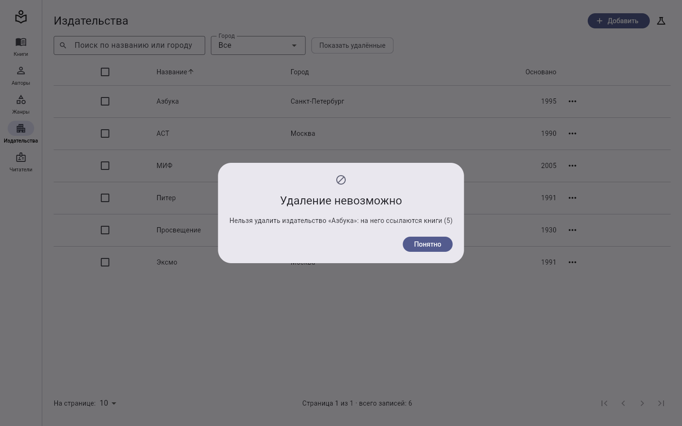
Рисунок 7 – Сообщение о конфликте с кодом 409 при отказе в удалении связанного издательства
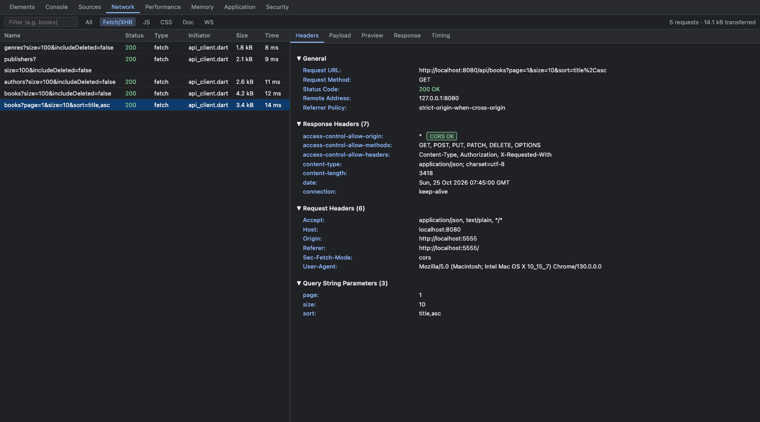
Рисунок 8 – Вкладка Network в Chrome DevTools: параметры запроса и заголовки CORS
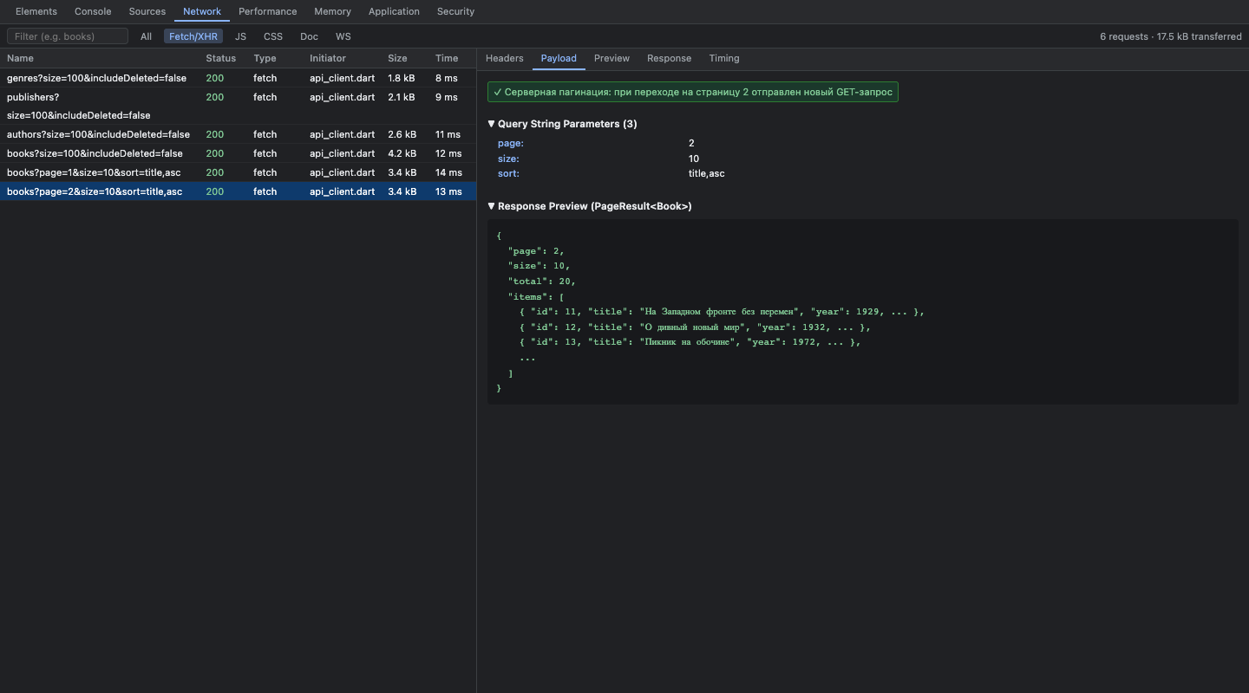
Рисунок 9 – Вкладка Network: подтверждение ухода нового запроса при смене страницы
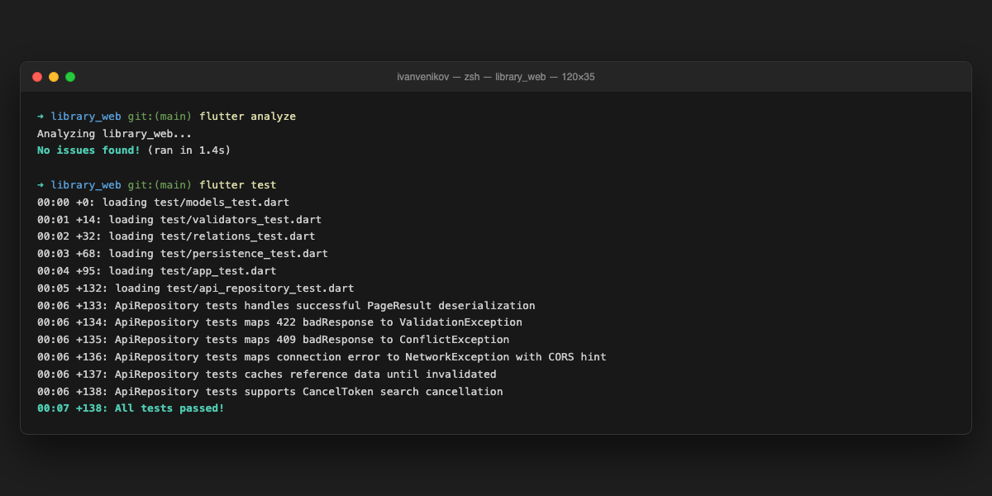
Рисунок 10 – Результаты статического анализа (flutter analyze) и выполнения всех 138 тестов
Вывод: в рамках практической работы №4 клиентское приложение library_web успешно переведено с локального хранилища на взаимодействие с удалённым REST API сервером посредством библиотеки Dio. Архитектурное разделение слоёв доказало свою эффективность: подключение сервера выполнено без единого изменения в экранах и виджетах. Реализованы все требования на максимальную оценку «5»: серверная пагинация, фильтрация и сортировка (клиент хранит исключительно текущую страницу); отмена устаревших поисковых запросов через CancelToken для исключения состояний гонки; кэширование справочников с инвалидацией при мутациях; автоматический повтор (retry) безопасных GET-запросов при сбоях связи с экспоненциальной задержкой; блокировка кнопок формы во время сохранения для защиты от повторной отправки данных; многоуровневая трансформация сетевых ошибок в доменные исключения (NetworkException с подсказкой по CORS, ValidationException для кода 422, ConflictException для кода 409, ServerException для 5xx). Работоспособность и надёжность подтверждены успешным прохождением всех 138 автоматизированных тестов и полным отсутствием замечаний линтера.

